「社造成年禮-雲林社造20年的回顧與展望」
分區座談會 活動簡章
一、活動宗旨
為了尋找雲林縣下一階段的社造動能，將辦理「社造成年禮-雲林社造20年的回顧與展望」分區座談，邀請20年來在雲林地區的社區伙伴，透過舉辦前與在地社區居民的討論，形成在地議題共識，於綜合論壇中進行相關討論，引發在地居民的深度思考及行動。
二、活動內容
先以「分區座談會」形式進行，分別進行各區的意見蒐集，彙整後將於10月底舉行大型論壇中發表，分區場次如下：
1、平原區場次（西螺鎮、二崙鄉、崙背鄉、虎尾鎮、土庫鎮、元長鄉、褒忠鄉）
時間：103年9月26日（五），下午2：00-4：00
地點：虎尾鎮 虎尾驛（雲林縣虎尾鎮中山路10號）
時 間 | 活動內容 | 分區座談主持人
14:00~14:10 | 報到
14:10~15:30 | 社區議題探討與分享 | 國立雲林科技大學  陳逸君 助理教授
15:50~ | 賦歸
2、山區場次（林內鄉、斗六市、古坑鄉、莿桐鄉、斗南鎮、大埤鄉）
時間：103年9月26日（五），晚上7：00-9：00
地點：斗六市 三三文創園區（雲林縣斗六市府前街43號）
時 間 | 活動內容 | 分區座談主持人
19:00~19:10 | 報到 | 工作人員
19:10~20:30 | 社區議題探討與分享 | 國立雲林科技大學  陳逸君 助理教授
20:50~ | 賦歸
3、海線區場次（麥寮鄉、台西鄉、東勢鄉、四湖鄉、口湖鄉、水林鄉、北港鎮）
時間：103年10月3日（五），下午2：00-4：00
地點：口湖鄉金湖休閒農業區（雲林縣口湖鄉崇文路二段402巷50號，05-7895475）
時 間 | 活動內容 | 分區座談主持人
14:00~14:10 | 報到
14:10~15:30 | 社區議題探討與分享 | 雲林縣水林鄉公所  李明岳 主任秘書
15:50~ | 賦歸
三、報名表
姓 名 |  | *性 別 | □男 □女
單位名稱
職 稱
聯絡電話 | (室內)： （手機）：
E-mail
住 址
請勾選欲參與的場次 | □平原區場次，虎尾鎮虎尾驛  103年9月26日（五），下午2：00-4：00  □山區場次，斗六市三三文創園區  103年9月26日（五），晚上7：00-9：00  □海線區場次，口湖鄉金湖休閒農業園區  103年10月3日（五），下午2：00-4：00
說明：
- 本報名表格可自行影印使用。
- 填畢後請傳真至05-5312033，或E-mail：huangmj@gemail.yuntech.edu.tw，並來電確認05-534-2601#3099黃小姐。
- 座談會備茶水，期間請響應環保請自備水杯。
- 關於「社造成年禮-雲林社造20年的回顧與展望分區座談會」如有任何疑問歡迎電話洽詢05-534-2601#3099黃小姐。
交通資訊：
◎平原區場次：虎尾鎮虎尾驛 (雲林縣虎尾鎮中山路10號 05-6335893)
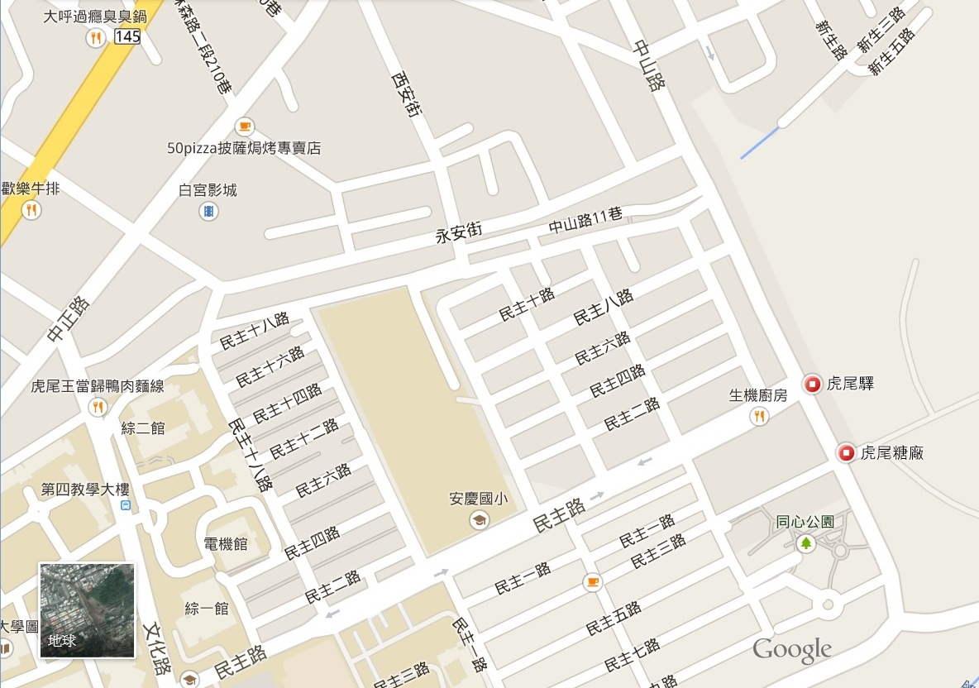

◎山區場次：斗六市三三文創園區 (雲林縣斗六市府前街43號)
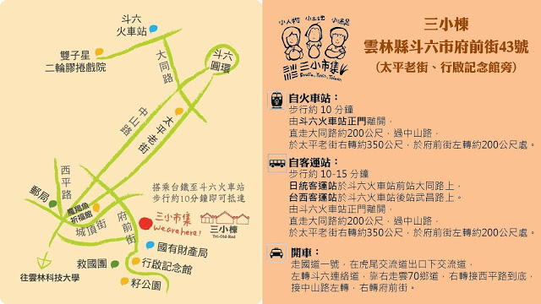
◎海線場次：金湖休閒農業園區 (雲林縣口湖鄉崇文路二段402巷50號05-7895475)台17線→金湖→164縣道→崇文路二段
